Модель тьюториала «Оглянись, чтобы увидеть будущее»
01.06.2014 г.
Путь длиною в один год, который был вами пройден…
Последствия или результаты ваших мыслей…
Обретённый опыт или ещё одна шишка от одних и тех же грабель…
Себя со стороны без посторонней помощи, но по-своему.

Здравствуйте! Я рада новой встрече с Вами, вернувшимися из увлекательного путешествия длиною в целый год.
Цель нашей встречи сегодня: анализ реализации ИОП для выявления проблем и поисков путей их решения.
Задачи:
- Выявить трудности, возникшие в ходе реализации ИОП
- Обсудить причины их появления и пути разрешения
- Зафиксировать намерения, которые появились у участников тьюториала в ходе обсуждения
Ожидаемые результаты:
- Участники тьюториала понимают проблемы (трудности),
- Видят, осознают свои дефициты
- И формулируют дальнейшие намерения по реализации ИОП.
Ход работы.
1. Предлагаю разделиться на группы по 2-3 человека на любом основании, так чтобы образовалось 5-7 групп. Каждой группе предлагается текст притчи (если возможно, то пусть будет выбор) и вопросы для её обсуждения
- Какая проблема лежит в основе притчи?
- Встречались ли вы с подобной ситуацией? При каких обстоятельствах?
- Почему возникла у героя на ваш взгляд эта проблема? Ваше отношение к ситуации?
- Как можно решить (пути, способы…) эту проблему герою? Какие трудности, риски могут встретиться при решении проблемы?
- Какие уроки (выводы) можно сделать? Почему?
2. От группы заслушиваем одного выступающего. Задаем ему вопросы от ведущего и от других групп.
3. Вы поняли, какие существуют проблемы у героев притч, подумали над тем, как эти, чужие проблемы, можно решить. Но всегда интересно поговорить о себе. Предлагаю вам упражнение «Ладошки».
- На листе бумаги нарисуйте две ладошки: левую и правую. На одной ладошке, на каждом (можно меньше) пальчике напишите, как кто (роль) ты вошел в ИОП (десятиклассник, имею опыт ИД, не уверен в правильном выборе профиля… и т.д.); на другой ладошке напишите в каких ролях, как кто заканчиваете вы 10-й класс (понял, что…, научился…, уверен в …, думаю… ). Продумайте, индивидуально: почему произошли изменения (как?, в связи с чем?, благодаря чему…;
- представьте себя своему соседу без комментариев (объяснения);
4. Сейчас предлагаю разделиться по следующим основаниям (не более 5 человек в группе):
- группа, у кого нет принципиальных изменений (1- одна и более);
- группа, у кого произошли кардинальные изменения;
- группа, у кого незначительные изменения (дополнения).
- Объединившись в группу, проговорив (познакомьте своих участников группы со своим ответом о причинах появления затруднений, изменений, появления проблем), найдите
- общее
- дефициты (чем бы ваша группа хотела дополнить свой образ: ожидания, результат, или чего не хватает вам…)
- как эти дефициты можно восполнить, или как к этим образам можно прийти?
- подготовьте выступление от группы (это может быть символ, схема, рисунок…).
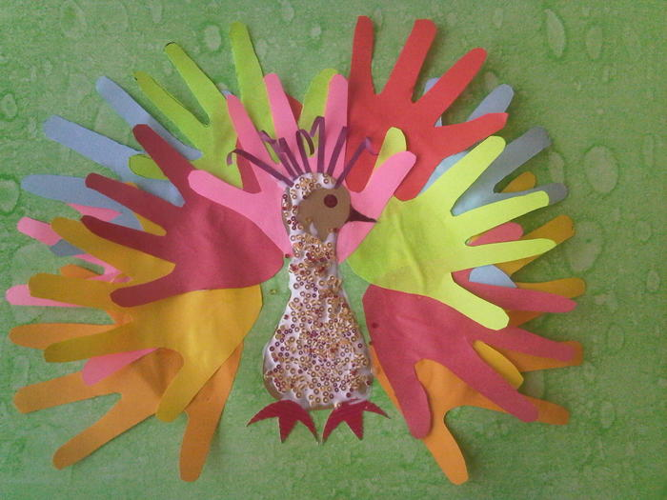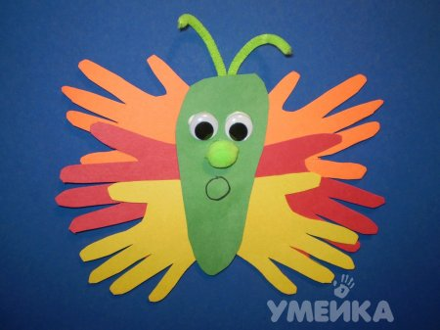
6. Предлагаю подвести промежуточные итоги нашей работы. Упражнение «Чемодан, мясорубка, корзина»
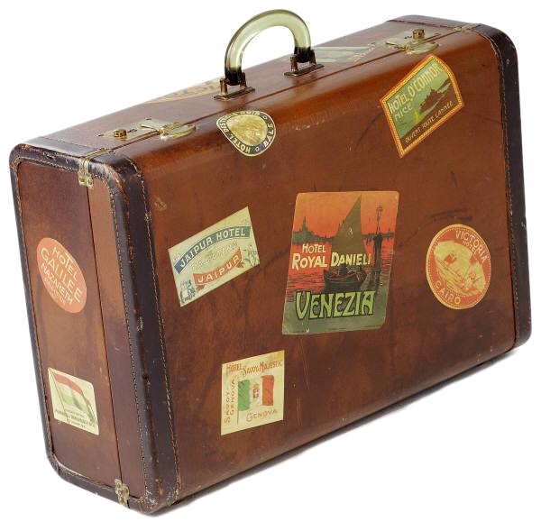 | 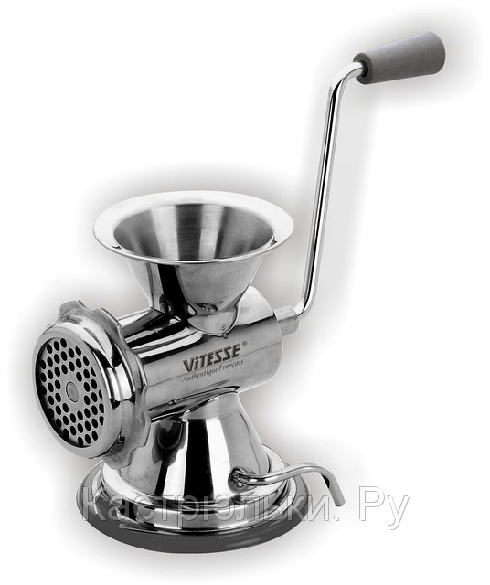 | 
Какие идеи, мысли, выводы стали для вас самыми ценными (вы их возьмете с собой) | Надо подумать над этими вопросами, можно поспорить, обсудить… | Эта мысль была пустой, никак не пригодится (выброшу)…

- В заключении нашей работы вам предлагается написать рефлексивное эссе «Анализ моего образовательного пути «10-й класс»». Вопросы для этого вам могут быть полезны
  - О чем заставила задуматься сегодняшняя встреча?
  - С каким настроением заканчиваю 10-й класс и почему?
  - С кем, чем связаны мои положительные и (или) отрицательные эмоции и почему?
  - С какими проблемами я столкнулся (-ась) в 10-м классе? Как я их решал (-а)? Или намерен (-а) решать? Какие вижу пути решения?
  - Какая часть ИОП стала для меня самой востребованной? Чего в моей ИОП не хватает?
  - Помогла ли вам ИОП в осмыслении своего образовательного пути? (в 10-м классе)?
  - Какие яркие (самые значимые) моменты за этот год вы хотите отметить? Почему они стали для вас значимыми?
  - Что я понял (-а) о себе, работая с ИОП?
  - Какой опыт я приобрел (-а) в этом году?
  - С чем я до сих пор не могу определиться? Что я уже сделал (-а), чтобы определиться? Выбрал?..
  - Что еще я могу сделать? С чего начну решать проблему?
  - К кому надо (можно) обратиться? К чему?..
8. Спасибо за работу. Эссе сдайте, оно будет находиться в вашей папке.

